Comunicato stampa

INTERNET CAMBIA IL LAVORO
Studio Isfol: 60% degli occupati italiani utilizza le tecnologie Ict, 73% dei docenti le usa in modo avanzato, ma il 70% dei giovani è autodidatta digitale.

Roma, 19/5/2011 – Le tecnologie dell’Informazione e della comunicazione stanno trasformando tutti gli ambiti lavorativi, imponendo nuove professionalità e competenze in tutte le attività, anche in quelle più tradizionali. E’ una rivoluzione, quella digitale, fatta di investimenti, tecnologie, reti e servizi, banche dati interconnesse, ma soprattutto di persone chiamate a cambiare il proprio modo di lavorare, di apprendere, di comunicare, di organizzarsi. Si tratta di un’opportunità straordinaria pienamente alla portata del nostro Paese, ma che va colta e alimentata rinnovando i modelli educativi, produttivi e normativi. E’ questa, in sintesi, la riflessione su cui si è articolato il seminario di studio organizzato questa mattina a Roma da Isfol e Assotelecomunicazioni-Asstel, sul tema “Internet cambia il lavoro”, conclusosi con gli interventi dei tre ministri direttamente interessati al tema, Renato Brunetta, Maria Stella Gelmini e Maurizio Sacconi.

“L’uso delle ICT nel contesto del mercato del lavoro – ha dichiarato il presidente dell’Isfol Sergio Trevisanato in apertura – offre importanti opportunità, che vanno prontamente colte e che chiamano in gioco direttamente le Amministrazioni dello Stato. La continua evoluzione delle nuove tecnologie richiede anche al sistema della formazione la capacità di adeguarsi e di saper cogliere questa importante sfida. I docenti italiani utilizzano sempre più le nuove tecnologie nella didattica. E’ un impegno che va sostenuto e rafforzato, perché l’intervento dell’istruzione e della formazione in questo campo può aiutare a ridurre il rischio di un divario digitale nelle nuove generazioni”.

I lavori sono stati introdotti da Stefano Parisi, presidente di Asstel, il quale ha evidenziato che “mentre il fattore Internet si sta candidando a diventare il motore della ripresa economica mondiale, in Italia ci confrontiamo con geografia dello sviluppo digitale a macchia di leopardo che attraversa le generazioni, dividendo il mondo del lavoro tra coloro che hanno capacità nell’uso delle nuove tecnologie e chi invece fatica ad adeguarsi. Così, favorire la penetrazione degli strumenti e delle competenze digitali nelle attività tradizionali è una vera e propria priorità nazionale, che va affrontata aggiornando non solo le persone non native digitali, ma anche le normative concepite da e per il mondo analogico. Pensiamo ad esempio all’art.4 dello Statuto dei lavoratori, varato nel 1970 che, introducendo il divieto di controllo a distanza del lavoratore, oggi può risultare di ostacolo alla possibilità di sviluppare forme di telelavoro. Su questi temi Asstel è impegnata a collaborare con i sindacati per arrivare a una corretta e attuale applicazione della norma. La nostra è una best practices che auspico possa essere ripresa e sviluppata anche da altri settori”.

Il seminario ha messo al centro del dibattito il confronto su casi concreti, che dimostrano i cambiamenti nei modelli di lavoro e business. A cominciare dalla sanità, sulla cui evoluzione verso sistemi più efficienti hanno testimoniato Lino Del Favero presidente di Federsanità Anci, Francesco Montorsi medico e ordinario di urologia al S. Raffaele di Milano e Giovanni Maria Soro direttore alla Asl di Piacenza; sulle trasformazioni nel settore della logistica è intervenuto Massimo Sarmi Ad di Poste Italiane; Claudio Falcucci, ingegnere e professore all’Università della Tuscia ha approfondito il tema della rivoluzione tecnologica nel restauro delle opere d’arte; il contributo di Umberto Rapetto della Guardia di Finanza ha riguardato la sicurezza e le tecniche di investigazione digitali; l’impatto delle nuove tecnologie applicate a servizi e attività tradizionali è stato trattato da Alfonso Fuggetta ordinario al Politecnico di Milano e Ad di Cefriel, centro di ricerca e formazione nell’Ict; Riccardo Donadon Ad di H Farm, incubatore di imprese innovative, ha approfondito gli aspetti dell’organizzazione del lavoro sul web; Pietro Guindani ha illustrato parlato in veste di coordinatore del Progetto strategico Ict per l’Expo 2015. L’intervento dell’ambasciatore Usa David Thorne ha fornito elementi di confronto con l’esperienza americana.
Il seminario, che si inserisce sulla scia delle iniziative ispirate all’Agenda Digitale Europea, è stata inoltre l’occasione per presentare alcuni contributi di ricerca effettuati dall’Isfol e illustrati dal Direttore generale Aviana Bulgarelli e dal Direttore del Dipartimento Sistemi formativi Domenico Sugamiele.
In particolare, una vasta indagine campionaria sulle professioni, condotta congiuntamente da Isfol e Istat, ha rivelato che tra tutti gli occupati italiani circa il 60% utilizza le tecnologie dell’informazione (IT). I professionisti specializzati e i tecnici registrano le percentuali più elevate e, inoltre, sono coloro che hanno maggiormente bisogno di competenze informatiche ad un alto livello di complessità.
Se per gli impiegati tali competenze sono ormai di grande importanza, l’uso che ne viene fatto rimane a livello ancora troppo elementare. Lo stesso vale per dirigenti e imprenditori. Questa scarsa dimestichezza che la classe dirigente sembra avere con le tecnologie dell’informazione evidenzia i limiti nell’adattarsi alle logiche di analisi e di comunicazione della realtà moderna.

Indice di Importanza/Livello delle competenze Informatiche
 | Indice di Importanza/Livello |  |  |  |  |  | Totale Occupati per Grande Gruppo (Val. ass.)
Grandi Gruppi Professionali | 1  Non Importante | 2 Importante Livello Semplice | 3 Importante Livello Medio | 4 Importante Livello Elevato | 5 Importante Livello Molto Elevato | Totale | Totale Occupati per Grande Gruppo (Val. ass.)
1 - Legislatori, Dirigenti, Imprenditori | 9,7 | 82,2 | 8,1 | 0,0 | 0,1 | 100,0 | 1.139
2 - Professioni ad elevata specializzazione | 2,8 | 41,4 | 38,3 | 12,2 | 5,2 | 100,0 | 2.324
3 - Tecnici | 1,4 | 53,6 | 26,3 | 11,6 | 7,0 | 100,0 | 5.096
4 - Impiegati | 3,9 | 90,5 | 3,2 | 2,4 | 0,0 | 100,0 | 2.381
5 - Venditori ed Addetti ai Servizi | 68,7 | 31,3 | 0,0 | 0,0 | 0,0 | 100,0 | 3.686
6 - Operai Specializzati | 68,0 | 29,5 | 2,5 | 0,0 | 0,0 | 100,0 | 4.260
7 - Conduttori di Macchinari Fissi e Mobili | 71,5 | 27,8 | 0,7 | 0,0 | 0,0 | 100,0 | 2.030
8 - Professioni non qualificate | 99,4 | 0,6 | 0,0 | 0,0 | 0,0 | 100,0 | 2.027
Totale | 40,2 | 42,6 | 11,0 | 4,1 | 2,1 | 100,0 | 22.943
Fonte: elaborazione Isfol su dati Indagine Campionaria sulle professioni Isfol-Istat 2007 e dati RCFL Istat 2007

Per quel che riguarda i cambiamenti relativi ai processi di apprendimento, l’Isfol ha riportato le principali risultanze di un’indagine sull’e-learning realizzata con il Ministero dell’Istruzione, dell’Università e della Ricerca. I dati mostrano la tendenza nel corpo docente a fare in modo che la didattica in ambiente digitale diventi sempre più un’esperienza sistematica e non un evento episodico. Il 73,7% dei docenti adotta una modalità d’uso complessa delle nuove tecnologie, mirata a produrre ed erogare il materiale didattico in modo integrato.

Utilizzo delle ICT nel lavoro didattico
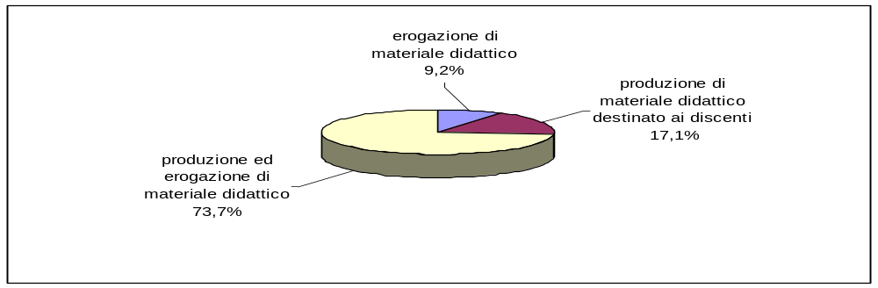
Fonte: elaborazione ISFOL-MIUR

Da un’ulteriore indagine svolta dall’Isfol per verificare il rapporto dei giovani con le ICT, risulta che esistono ancora forti correlazioni tra lo status e il divario digitale: più è basso il livello culturale del padre e dello stesso giovane più è bassa l’utilizzazione delle nuove tecnologie. Esiste ancora una significativa percentuale di ragazzi (47%) che usano il computer e la rete in maniera sporadica, con percentuali più alte tra le femmine e tra chi vive nel Mezzogiorno. Si profila quindi un nuovo impegno da parte della scuola nel migliorare le modalità d’uso delle ICT, favorendo l’integrazione tra intrattenimento, socializzazione, comunicazione e apprendimento. La ricerca ha evidenziato come il 70% dei giovani impari ad usare le ICT da solo, al di fuori delle aule scolastiche.

Per ulteriori informazioni rivolgersi a:
Ufficio stampa Asstel: 06 42140410 – 3471409877
Ufficio stampa Isfol 06/85447594-611-304

